普通高級中學課程資訊學科中心
數位教學平台研習實施計畫
壹、依據
一、依據教育部97年12月31日台中（一）字第0970252961B號函。
二、依據資訊學科中心98年3月27日教學資源研發推廣小組第一次會議決議。
貳、目的
一、推動教師線上研習，增進教師專業成長與發展。
二、推廣數位化教學功能，以發展教師專業對話平台。
參、辦理單位
一、指導單位：教育部
二、承辦單位：資訊科學科中心學校－國立台南第二高級中學
三、 協辦單位：臺北市立南港高級中學
肆、辦理方式
本次課程資訊學科中心聘請高慧君教師（臺北市立南港高級中學）擔任本次課程「Wiki共筆系統之校園應用」的講師，辦理的形式則以第一次及最後一次課程以面授課程為主，其餘課程則以網路非同步課程為主，希望經由此次課程的辦理，推廣資訊學科中心數位教學平台的應用，並作為未來推動網路研習課程的重要依據。
伍、辦理內容
一、參加對象：全國普通高中、完全中學、綜合高中資訊教師，合計40人，以現職教師為優先，若有餘額在開放給其他身份之教師。
二、課程時程表
週次 | 日期 | 型式 | 節數 | 主題
第一週 | 5月8日 | 面授 | 3堂 | 1.Wiki共筆系統介紹(維基百科、台灣棒球維基館)  2.Wiki共筆系統之校園應用(班網經營、數位校史)  3.MediaWiki網站系統建置(含佈景主題置換)  4.MediaWiki網站內容編輯入門技巧(含擴展套件語法)
第二週 | 5月11～17日 | 網路 | 1堂 | Wiki網站的管理：帳號建置與權限設定
第三週 | 5月18～24日 | 網路 | 1堂 | MediaWik擴展套件(一)：嵌入影片、HTML語法
第四週 | 5月25～31日 | 網路 | 1堂 | MediaWik擴展套件(二)：動態文章列表
第五週 | 6月1～7日 | 網路 | 1堂 | MediaWik擴展套件(三)：彈出式選單
第六週 | 6月8～14日 | 網路 | 1堂 | MediaWik擴展套件(四)：與Galler2的橋接
第七週 | 6月19日 | 面授 | 3堂 | 1.MediaWiki網站內容編輯進階技巧(模版、分類、魔術字)  2.學員成果展示
三、課程表
（一）5月8日、南港高中
時 間 | 活動內容 | 主講者
9：10～9：30 | 報 到
9：30～10：20 | 1.Wiki共筆系統介紹  (維基百科、台灣棒球維基館)  2.Wiki共筆系統之校園應用  (班網經營、數位校史) | 高慧君教師
10：20～10：30 | 休 息
10：30～12：00 | 3.MediaWiki網站系統建置  (含佈景主題置換)  4.MediaWiki網站內容編輯入門技巧  (含擴展套件語法) | 高慧君教師
12：00 | 賦 歸
（二）6月19日、南港高中
時 間 | 活動內容 | 主講者
9：10～9：30 | 報 到
9：30～10：20 | MediaWiki網站內容編輯進階技巧  (模版、分類、魔術字) | 高慧君教師
10：20～10：30 | 休 息
10：30～12：00 | 學員成果展示 | 高慧君教師
12：00 | 賦 歸
四、核發研習時數：全程參加人員核發11小時研習時數，未全程參加人員不核發研習時數。
五、報名方式
1.報名時間：即日起至98年5月5日前完成報名，以40名為限，額滿截止。
2.報名網址：全國教師在職進修資訊網，網址http://inservice.edu.tw。
3.報名事宜聯絡人：劉韋彤小姐，電話：06-2514526轉608。
4.電子郵件：and1002@mail.tnssh.tn.edu.tw。
六、注意事項
1.提供午餐，參加人員請以公差假登記，差旅費由原服務學校支付。
2.為避免場地學校停車位不足，請儘量共乘或利用大眾運輸工具前往。
3.參加教師請自行訂購車票、機票與選擇住宿場所。
4.請教師自行前往研習地點報到，並全程參加。
5.已報名研習之教師，面授課程請務必準時參加。
6.全國教師在職進修資訊網之報名方式：使用者登入⇨請直接在【研習名稱(依關鍵字搜尋)】打上"資訊學科中心"搜尋，即可看到研習資料。
七、交通位置
地點：南港高中 地址：台北市向陽路21號 TEL：(02)2783-7863
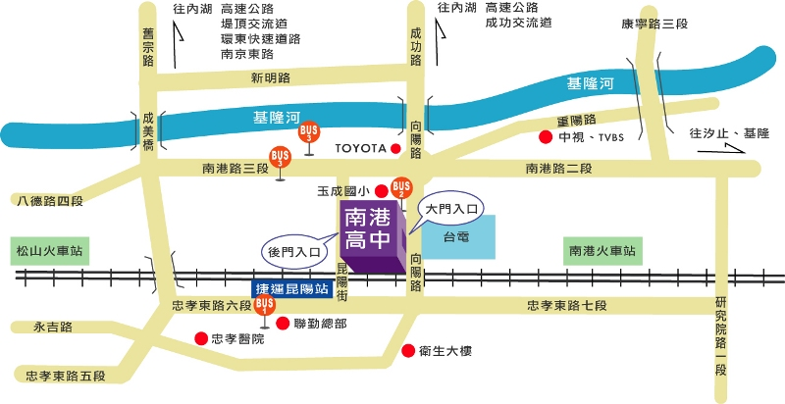
校園平面圖（研習地點：崇實樓4樓資訊教室四）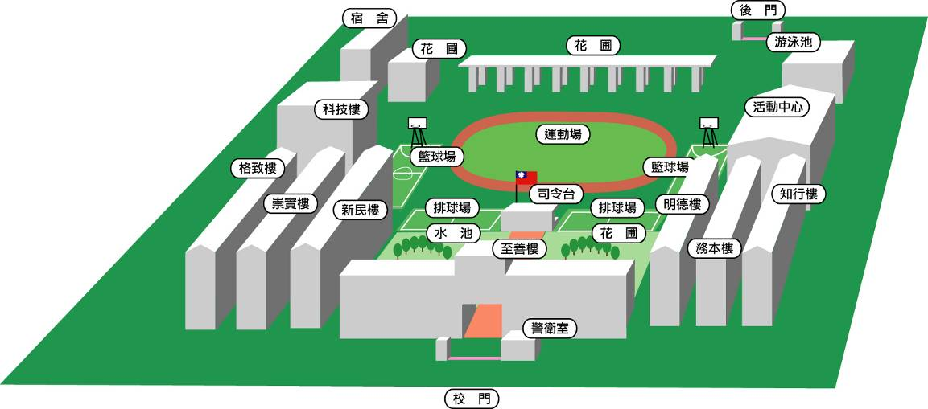
交通工具 | 站名 | 公車路線
捷運 | 昆陽站 出口3
聯營公車 | 忠孝東路「衛生大樓」站 | 279、270、212直行車
聯營公車 | 向陽路「南港高中」站 | 212、281、284、240
聯營公車 | 南港路「玉成國小」站 | 230、205、276、605、311、28、51、306、福和客運板基線、欣和客運松山線

